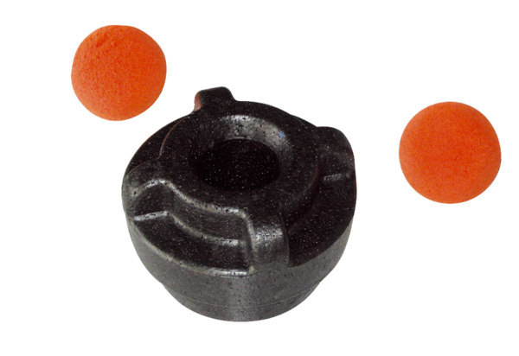Reinigungsset MF-R63Verpackungseinheit: 1 StückSortiment: K
Artikelnummer: 0058.0011Hersteller: MAICO

